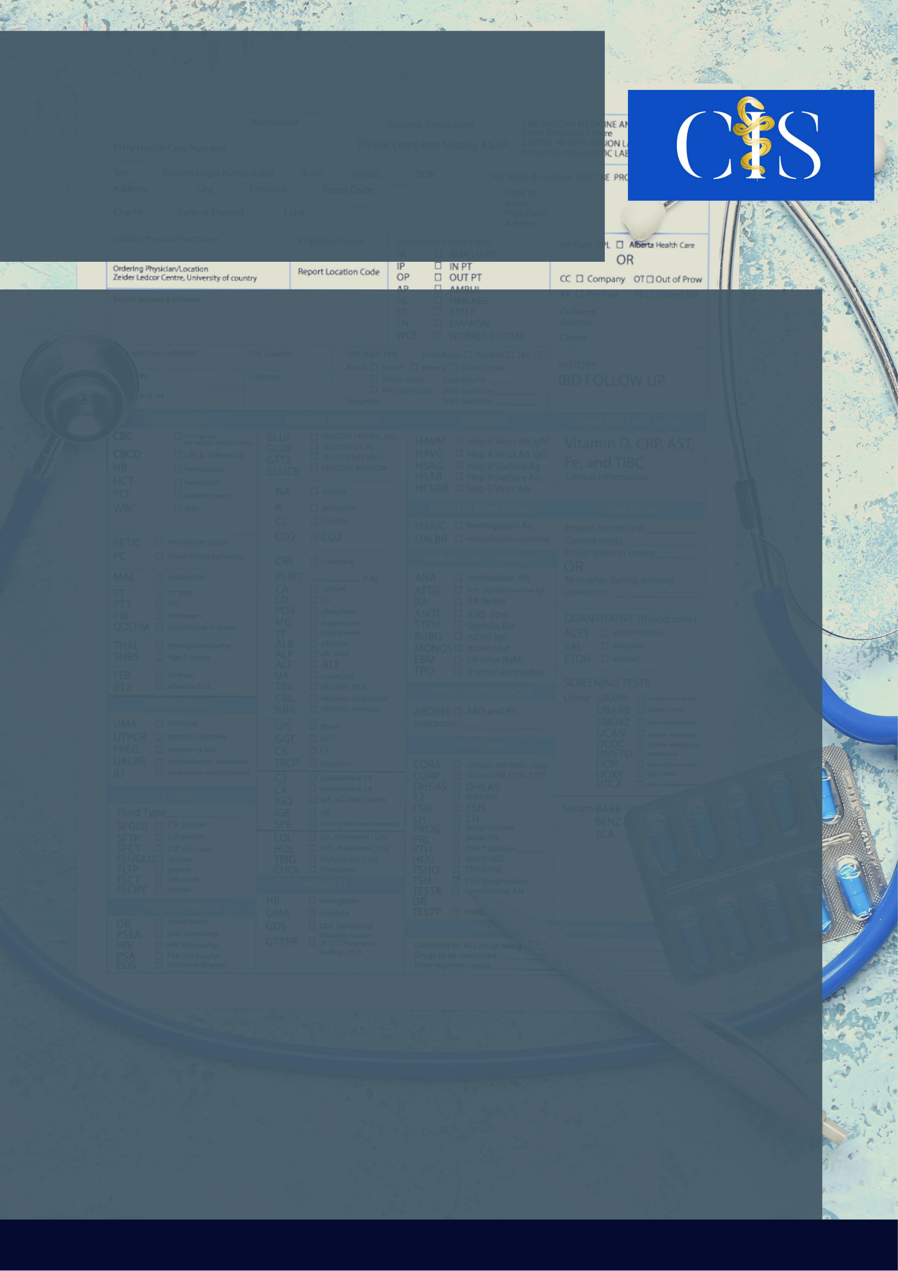

**Apoio:** [**www.editorapasteur.com.br**](http://www.editorapasteur.com.br) **- @editorapasteur**

**INTRODUÇÃO**:

Eventos trombóticos venosos e arteriais têm sido frequentemente relacionados à COVID-19, principalmente em pacientes com o quadro grave da doença. A infecção pelo vírus SARS-CoV-2 pode desencadear uma coagulopatia com características únicas, culminando em trombose e aumento da morbimortalidade.

**OBJETIVO**:

O objetivo desta revisão é elucidar os aspectos mais relevantes da coagulopatia presente na COVID-19, explicando os mecanismos causadores, os achados laboratoriais mais notáveis e as manifestações clínicas possíveis. Também é abordado sobre o manejo, que ainda se encontra em fase de estudo.

**MÉTODO**:

Foi realizada uma revisão de literatura por meio de pesquisa bibliográfica utilizando as bases de dados Pubmed, Scielo, Lilacs e Medline, com os descritores “Infecções por Coronavirus”, “Coronavirus”, “Trombose” e “Coagulação sanguínea”. Foram selecionados apenas artigos publicados a partir de janeiro do ano de 2020, escritos em português ou inglês.

**RESULTADOS**:

A principal responsável pela hipercoagulabilidade no paciente com quadro grave de COVID-19 é a intensa resposta inflamatória sistêmica que o vírus SARS-CoV-2 é capaz de gerar no organismo. Essa resposta inclui lesão endotelial, ativação de plaquetas e tempestade de citocinas. As manifestações dependem do local do trombo, podendo haver insuficiência respiratória ou isquemia de membros, por exemplo. Quanto ao prognóstico, o dímero-D tem se mostrado o melhor marcador, sendo que valores altos se associam a maior mortalidade. Diversos são os achados laboratoriais, como aumento de interleucina-6 e trombocitopenia. Não há consenso sobre o tratamento e a profilaxia, mas melhores desfechos são observados com o uso de anticoagulantes, destacando-se a heparina de baixo peso molecular.

**CONCLUSÃO**:

A coagulopatia na COVID-19 tem sido bastante relatada, porém é ainda um tema muito recente, cujos aspectos ainda estão se revelando, com os novos casos surgindo e sendo descritos. São necessários mais estudos para informações mais conclusivas, principalmente sobre manejo e profilaxia dessa afecção.

Palavras-chave:

*Trombose. Coronavirus. Infecções por Coronavirus. Coagulação sanguínea.*

Filiações:

1Acadêmica de Medicina, Faculdade Ciências Médicas de Minas Gerais, MG

2Acadêmica de Medicina, Universidade de Itaúna., MG

³Orientador, cirurgião cardiovascular no Hospital e Maternidade Santa Mônica em Divinópolis, MG

Autores: Bárbara Nazaré Castro¹, Eduarda Nazaré Castro², Alexandre Nonato Nazaré Castro³.

Trombose: Um Diagnóstico Crescente Em Pacientes Com COVID-19